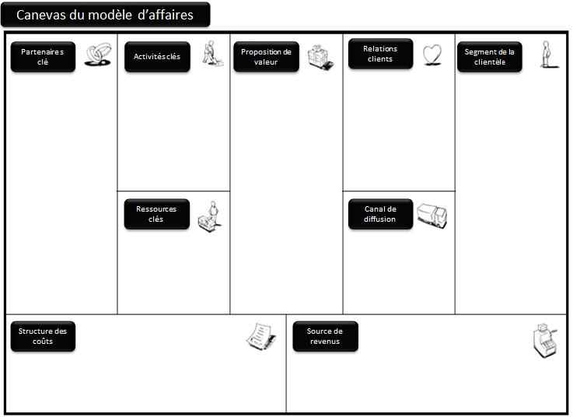
Exemples :
Définition :

Exemples :
Définition :

Définition :

Exemples :
Définition :

Exemples :
Définition :

Exemples :
Définition :

Exemples :
Définition :

Exemples :
Définition :

Exemples :
Définition :

Exemples :

